Participarea României la cea de-a VIII-a ediție a

Seeyousound International Music Film Festival de la Torino

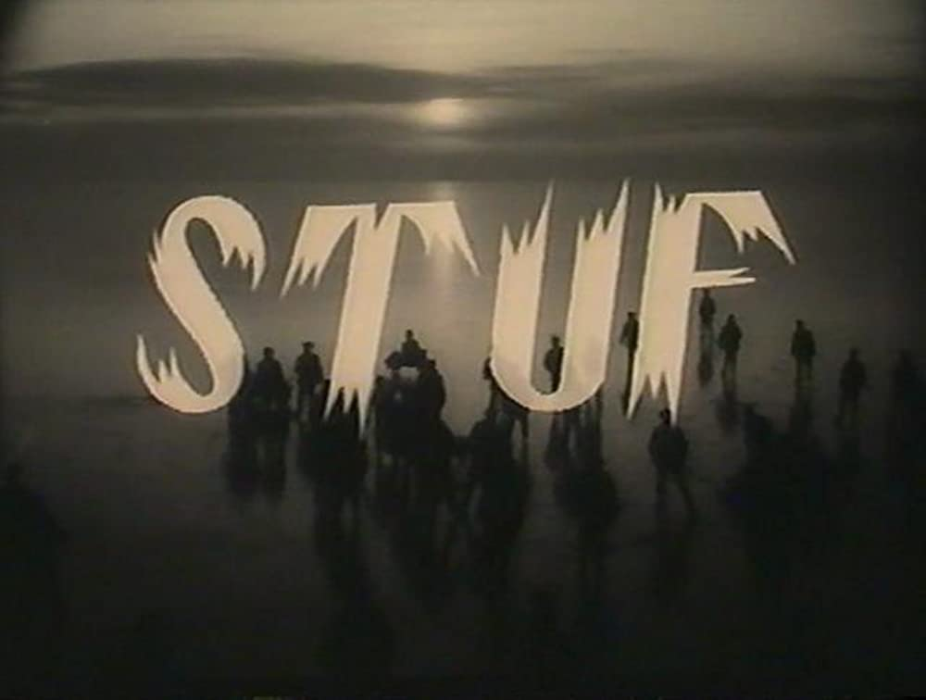

Cea de-a opta ediție a Festivalului de Muzică și Film „Seeyousound” va avea loc în perioada 18 - 24 februarie 2022 la Cinema Massimo din Torino.
La ediția din acest an, România a fost invitată să participe la inaugurarea festivalului, pe 18 februarie 2022, ora 21:00, cu scurtmetrajul documentar Stuf din 1963, semnat de Titus Mesaroș. Regizorul a fost unul dintre marii exponenți ai studioului „Alexandru Sahia” din București – unicul studio cinematografic din România care producea filme documentare, fie ele de propagandă în favoarea regimului sau, dimpotrivă, de luptă subtilă, dar îndrăzneață a intelectualității cinematografice românești cu regimul. În acest film, progresul industrial atins „sub cârma Conducătorului” se ciocnește de realitatea înapoiată surprinsă în scurtmetraj, iar muzica epică din ciclul Carmina Burana de Carl Orff face și mai evident acest contrast. În cadrul festivalului, scurt-metrajul, ce nu conține dialoguri, va avea coloana sonoră interpretată live de pianista italiană Ginevra Nervi, care va aduce o contribuție fără precedent la receptarea filmului, în urma cercetărilor sale muzicale bazate pe explorarea vocală și manipularea sunetului.

Despre documentar: Prin Stuf, regizorul Titus Mesaroș deschide o perspectivă de tip neorealist, dar cu puternice accente lirice, spre universul insolit al unei recoltări de stuf în Deltă. „Filmul despre tăierea stufului devine, treptat, un film despre ideea de zbor (...) Mersul pe patine, săniile cu pânze, luciul mirific al gheţii, îngemănarea nopţii cu dimineaţa, vigoarea şi monumentalitatea coloanei sonore - toate contribuie la senzaţia de vis, de ireal, chiar dacă evenimentul se produce în fiecare zi. Chiar dacă, în ultimă instanţă, avem de-a face cu un fapt de viaţă” (cfr. Laurențiu Damian, Despre documentar… și încă ceva în plus)

Despre Ginevra Nervi : este un producător și compozitor de muzică electronică. A lucrat la muzica a două filme prezentate în premieră la cel de-al 77-lea Festival Internațional de Film de la Veneția: coloana sonoră a documentarului Fuoco Sacro de Antonio Castaldo (proiecție specială în afara competiției) și melodia originală, Miles Away, pentru lungmetrajul Non Odiare de Mauro Mancini. În martie 2021, Geneva a primit prima nominalizare la premiile David di Donatello-66 la categoria „Cea mai bună melodie originală”.

Seeyousound este un proiect cultural care povestește muzica prin intermediul cinematografiei, se desfășoară la Torino începând din 2015 și a fost primul festival de cinema muzical creat în Italia. Cea de-a opta ediție Seeyousound - live din nou - aduce o selecție vibrantă de filme fictive și documentare, scurtmetraje și clipuri video în secțiunile competitive LongPlay Doc și LongPlay Feature, 7Inch și Soundies la Cinema Massimo din Torino. În doar câteva ediții, festivalul a căpătat un rol proeminent în peisajul cultural național, este prezent în format redus și în alte orașe din Peninsulă, ca de exemplu Milano, Roma, Florența, Bologna, Palermo și Lecce. Festivalul este co-fondator și asociat al Music Film Festivals Network, o rețea europeană de Festivaluri Cinematografice cu tematică muzicală.

Mai multe informații despre participarea la proiecțiile din cadrul festivalului “ Seeyousound” pot fi găsite accesând site-ul https://www.seeyousound.org/, pagina de Facebook https://www.facebook.com/events/1013780035837648/ și Instagram https://www.instagram.com/p/CYeQixstHZT/

ACCADEMIA DI ROMANIA DIN ROMA
Tel. +39.06.3201594; e-mail. accadromania@accadromania.it

